Università degli Studi di Salerno
Corso di Ingegneria del Software

WorldGame
Test_Junit
Versione 1.1



Data: 20/01/2017

Partecipanti:
Nome | Matricola
Marco Cocca | 0512103154
Mario De Gruttola | 0512103190
Attilio Brenca | 0512102926

Scritto da: | Marco Cocca, Mario De Gruttola, Attilio brenca

Revision History
Data | Versione | Descrizione | Autore
11/01/2017 | 1.0 | Pubblicazione Test Junit | Marco Cocca
20/01/2017 | 1.1 | Revisione documento | Marco Cocca, Mario De Gruttola, Attilio Brenca

Indice

1. INTRODUZIONE 4
1.1. Scopo del sistema 4
2. ARCHITETTURA SOFTWARE PROPOST 4
2.1. Panoramica 4
2.2. Decomposizione in sottosistemi 4
2.2.1. Decomposizione in sottosistemi 4

- INTRODUZIONE

Scopo del test

Lo scopo è quello di verificare il corretto funzionamento di singole unità di codice in determinate condizioni e correggere eventuali errori presenti nel codice.
- DETTAGLI

Overview test result

Dai test effettuati riportarti ne paragrafo successivo non sono stati riscontrati fault nelle componenti del sistema WorldGame.

Dettagli test result

Test di Unità

Amministratore

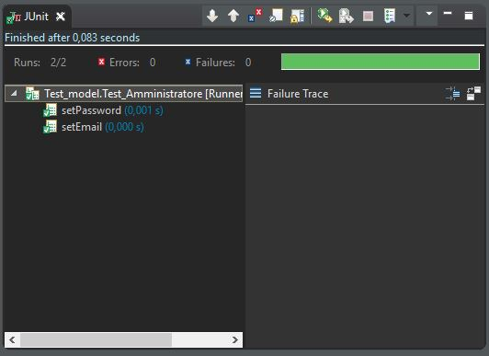

ArticoloOrdinato

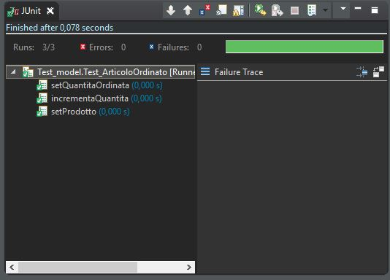

Cliente

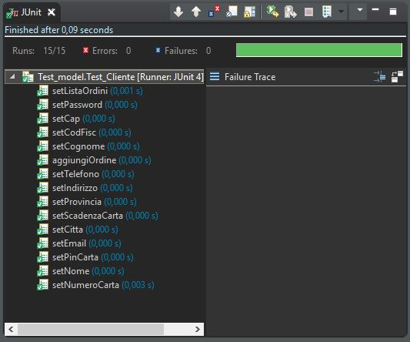

GestioneProdotto

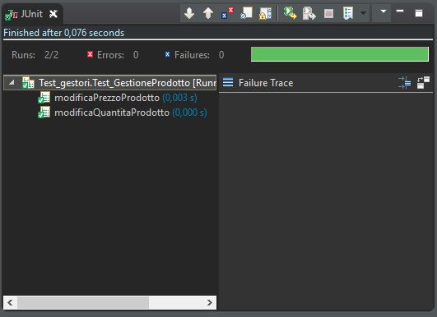

Ordine

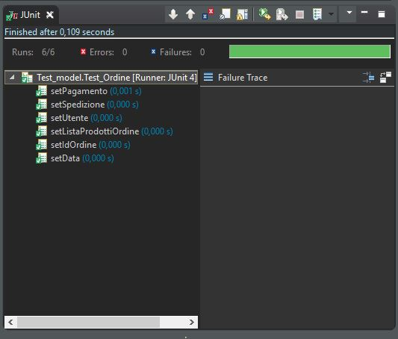

Prodotto

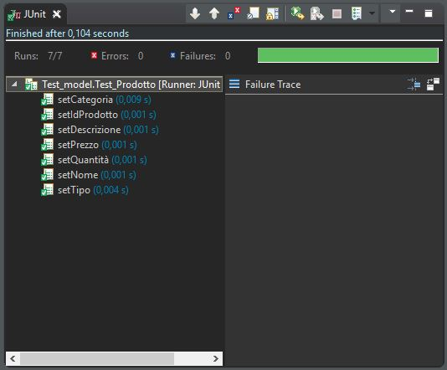

ProdottoOrdine

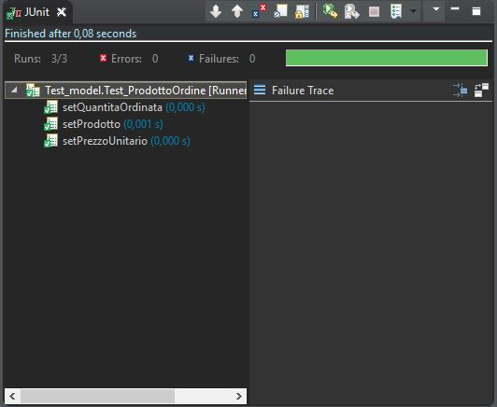

Spedizione

